**Продолжаются работы по благоустройству дворовых территорий**

 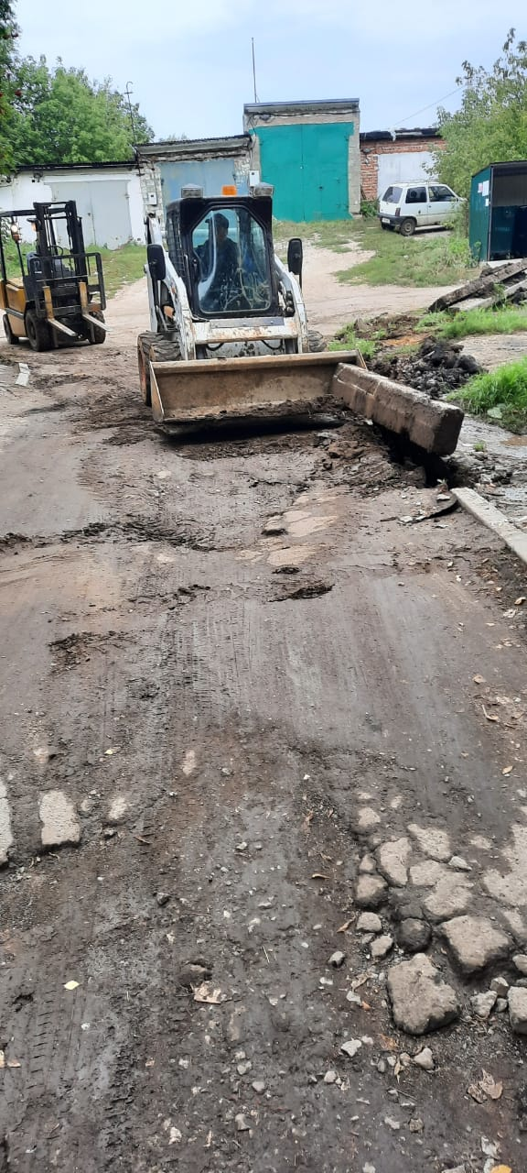

 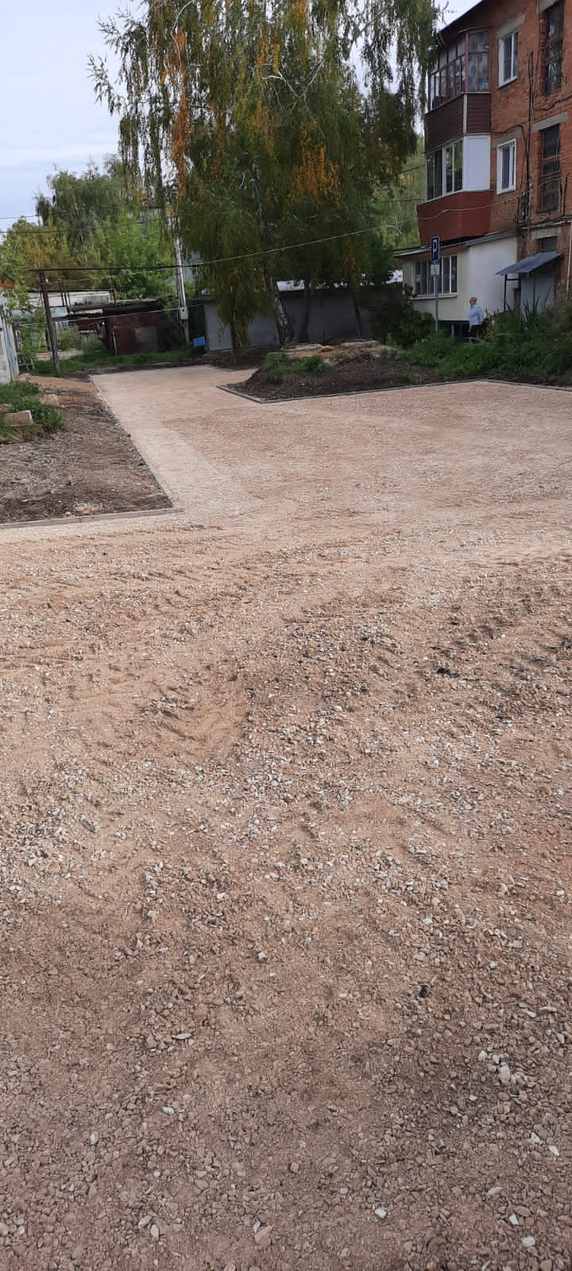

В рамках реализации национального проекта «Жилье и городская среда» в текущем году в г. Веневе выполнено благоустройство дворовых территорий многоквартирных домов № 14в, 14г, 22,24 по ул. Белова, № 8 по ул. Л. Толстого, № 6 по ул. Пролетарская.

В настоящее время ведутся работы по благоустройству дворовой территории многоквартирного дома №2а пл. Ильича в г. Веневе.

ООО «Дорожник» приступил к выполнению работ во дворовой территории многоквартирного дома №15 по ул. Советская в г. Веневе.

В рамках благоустройства данной дворовой территории будут произведены работы по ремонту асфальтового покрытия внутридворового проезда, устройству парковочных пространств, замене бордюрного камня, ремонту тротуара, подходов в подъезды, устройству зон отдыха с установкой лавочек и урн возле подъездов.

Всего в рамках федерального проекта «Формирование комфортной городской среды» национального проекта «Жилье и городская среда» в 2022 году в г. Веневе будет благоустроено 9-ть дворовых территорий 10-ти многоквартирных домов на сумму 9,6 млн. рублей.